คู่มือการใช้งาน Google Sites
สำนักวิทยบริการและเทคโนโลยีสารสนเทศ

สารบัญ

สารบัญ 2
การ login เข้าใช้งาน google 3
การสร้างไซต์ 4
การเลือก Theme 6
การใส่ Logo 7
การใส่ Page Title 9
การปรับ Header Type 10
การใส่ข้อความ 11
การใส่รูปภาพ 12
การเพิ่มหน้า 13
การใส่วิดีโอ 14
การแนบ Folder จาก Google Drive 15
การ Publish 17

การ login เข้าใช้งาน google
1. ไปที่ google.co.th คลิกลงชื่อเข้าสู่ระบบ

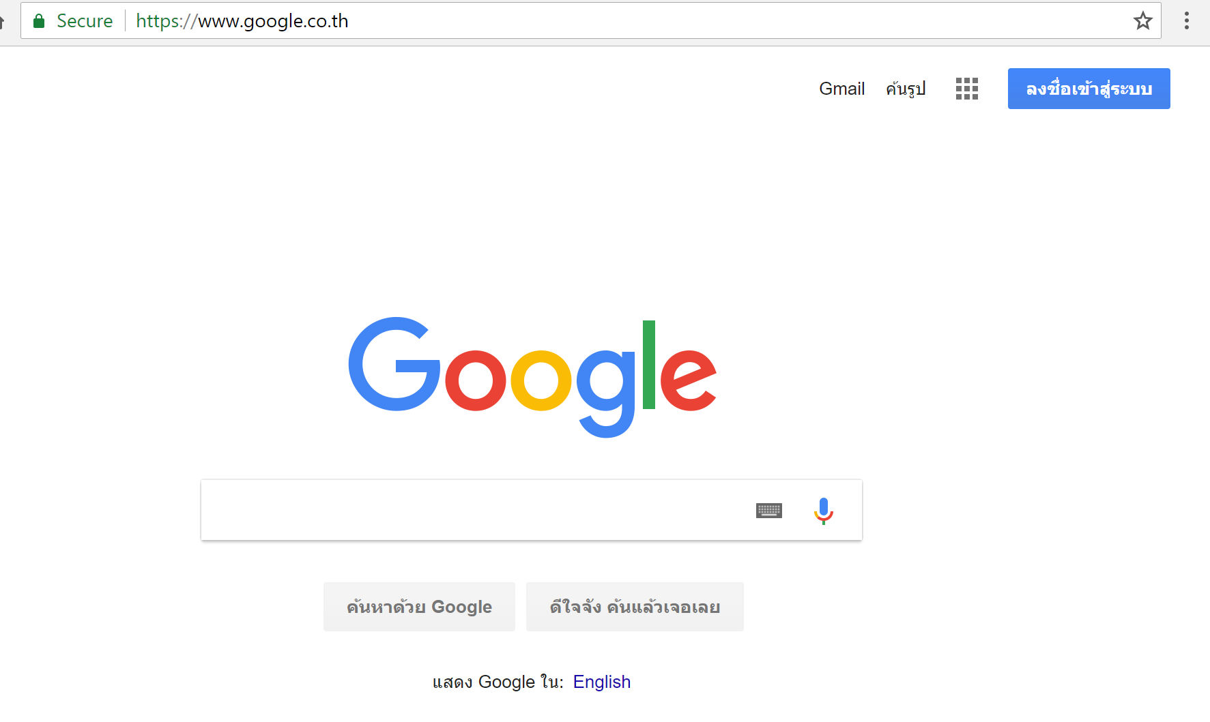

2. คลิกที่ปุ่ม แล้วคลิกที่ Sites

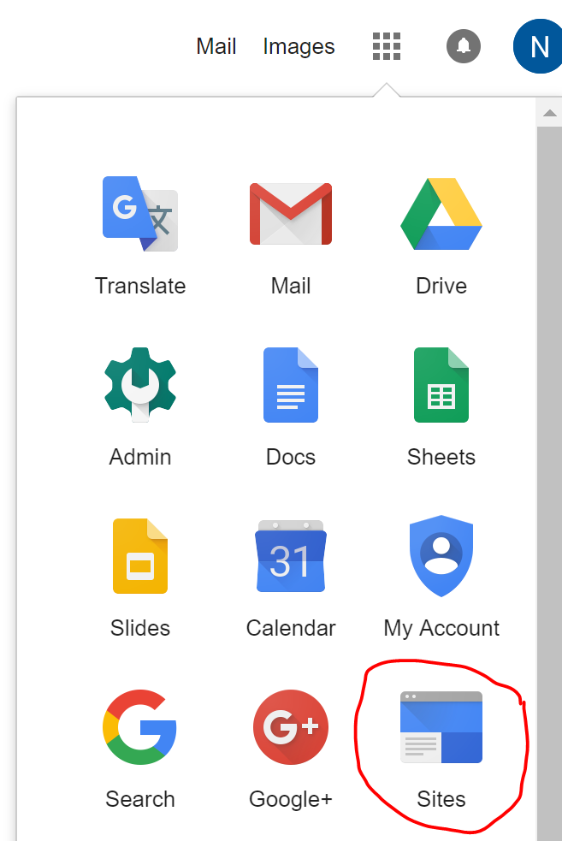

การสร้างไซต์
1. คลิกที่ New Google Sites

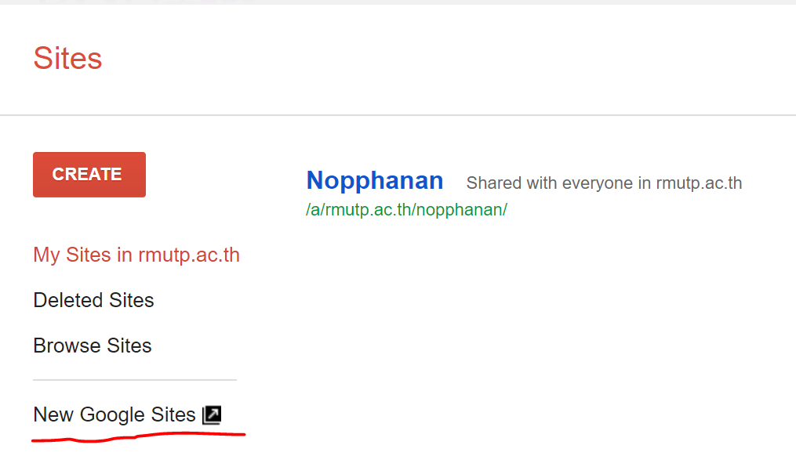

2. คลิกที่ เพื่อสร้าง Sites

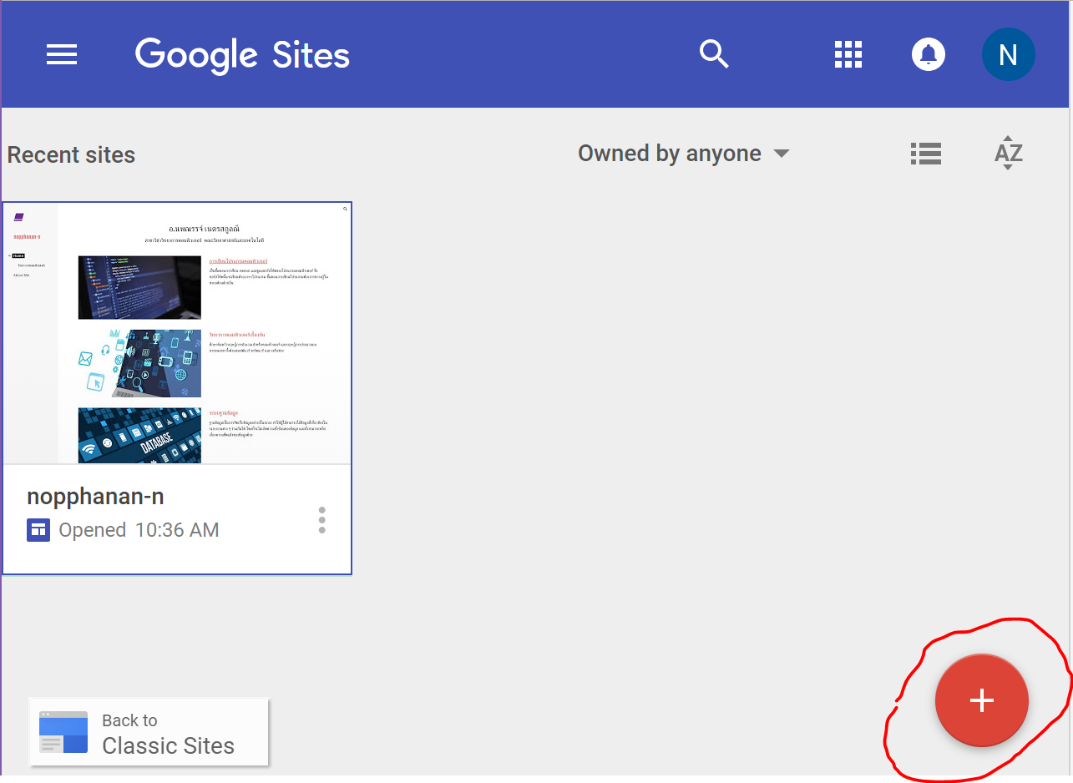

3. ตั้งชื่อ Sites ที่สร้าง

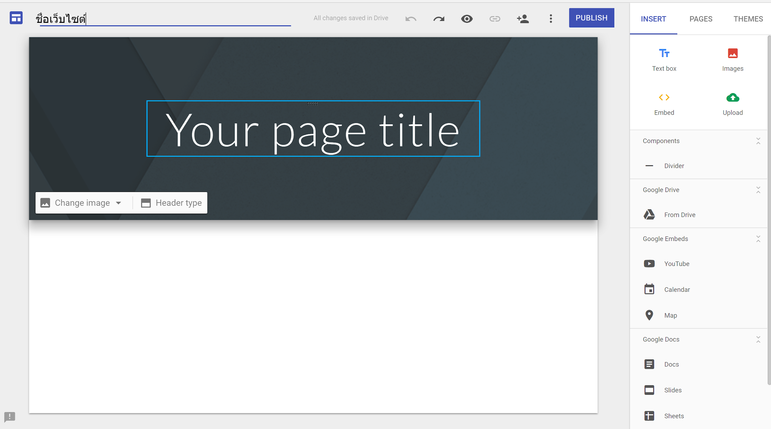

การเลือก Theme
1. คลิกที่ THEMES

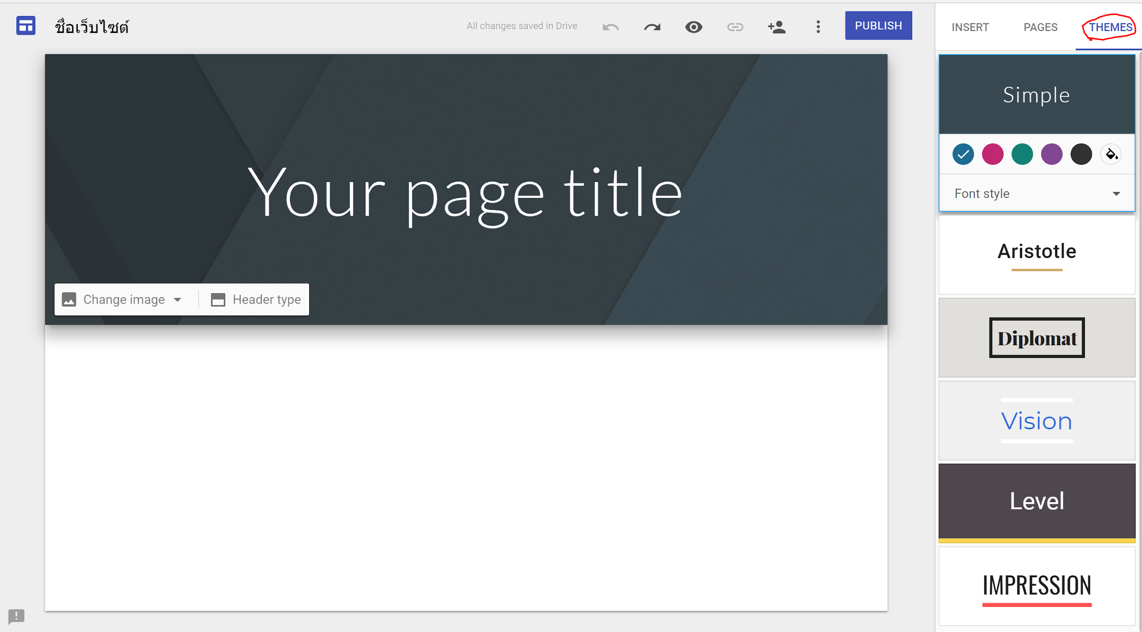

2. คลิกเลือก theme ที่ต้องการ

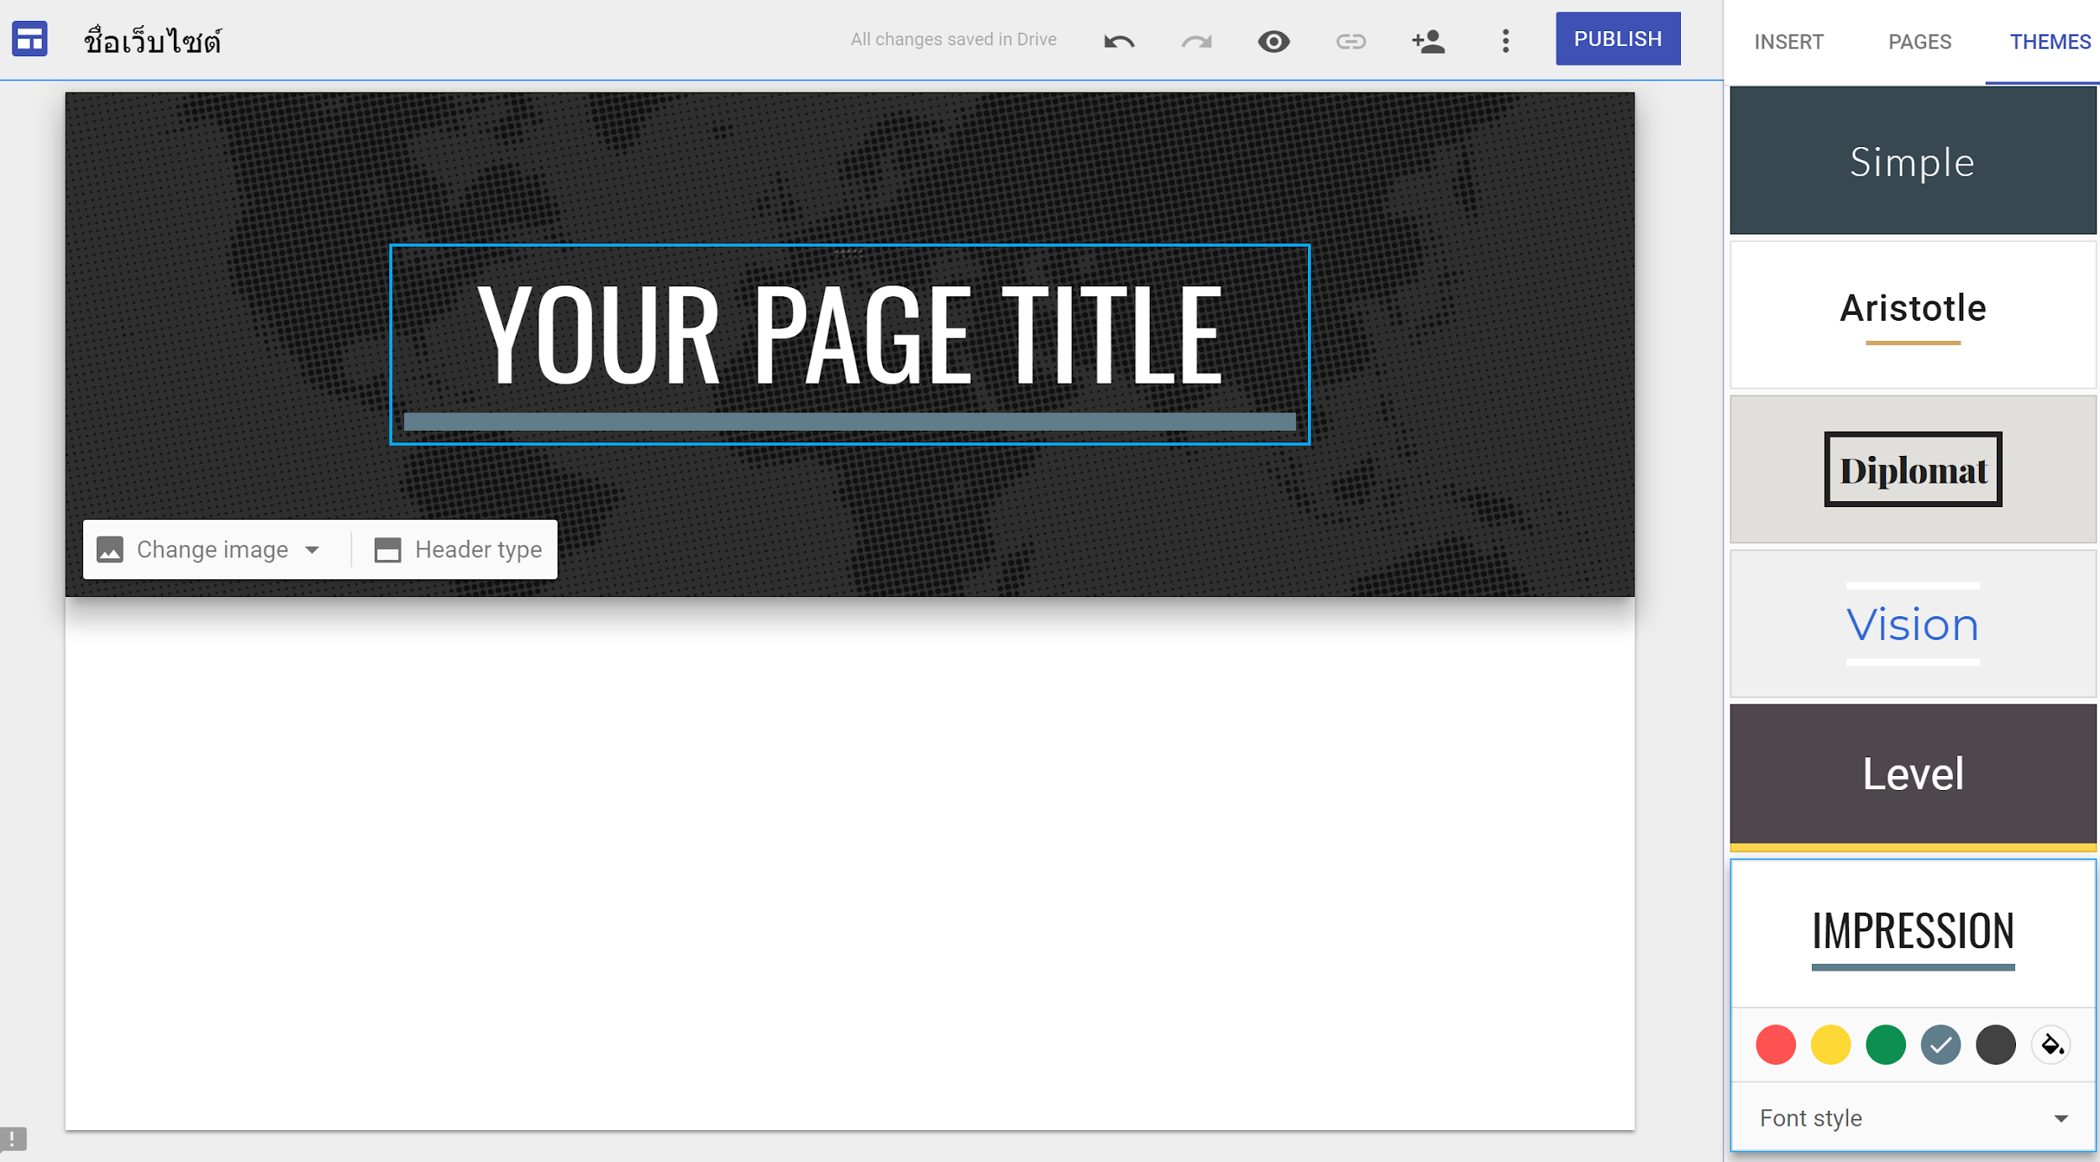

การใส่ Logo
1. คลิกที่ Add Logo

2. คลิกที่ UPLOAD
3. เลือกไฟล์ Logo แล้วคลิก Open
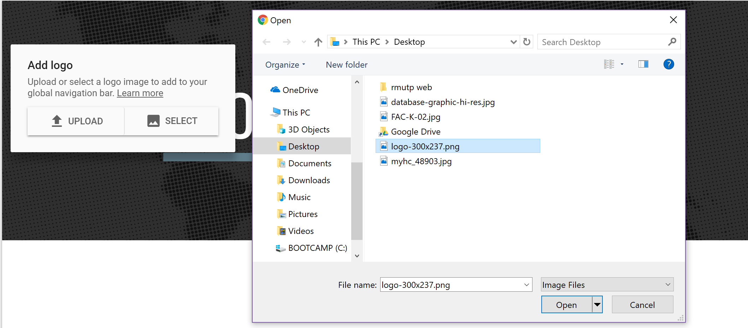
4. เลือก Background เป็น Transparent

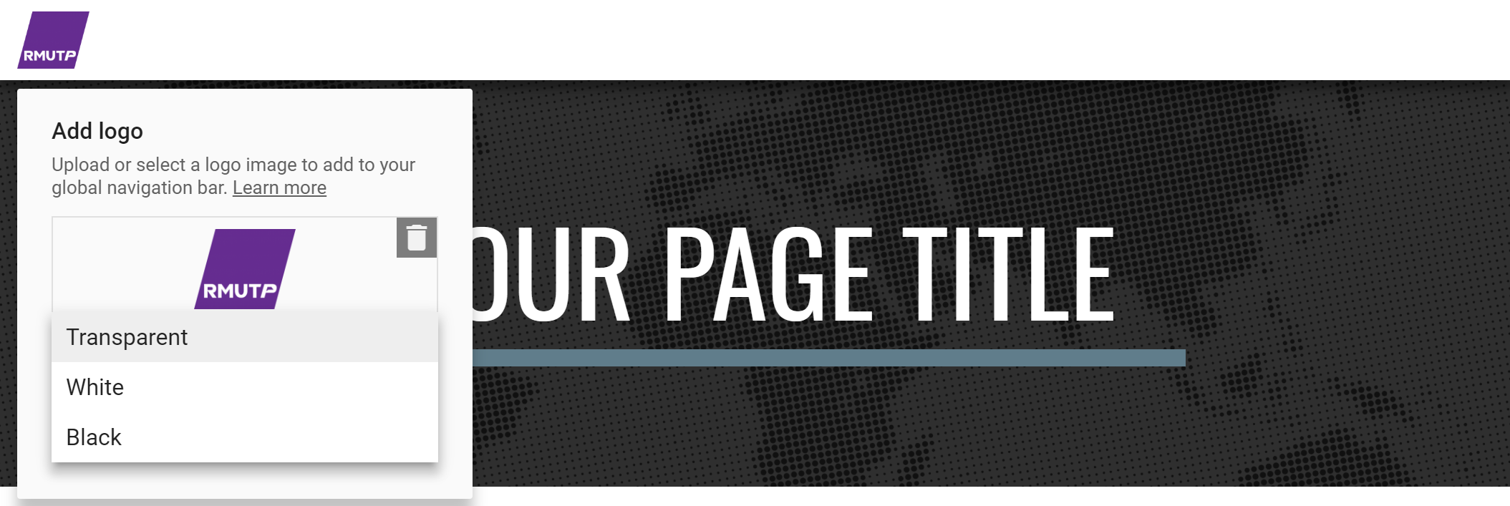

5. จะได้ Logo ตามภาพ

การใส่ Page Title
1. คลิกที่กล่องข้อความ

2. ใส่ข้อความที่ต้องการลงไป สามารถปรับขนาดตัวอักษร และกล่องข้อความได้

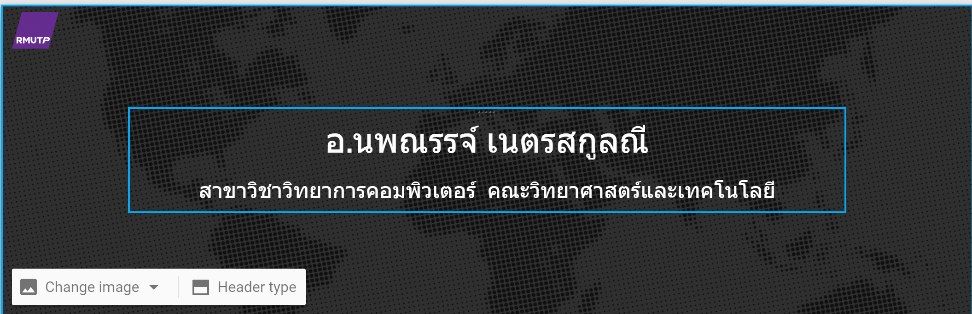

การปรับ Header Type

1. คลิกที่ Header Type

2. เลือกประเภทของ Header

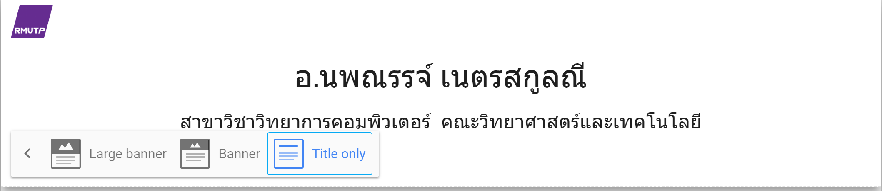

การใส่ข้อความ
1. คลิกที่ Text box
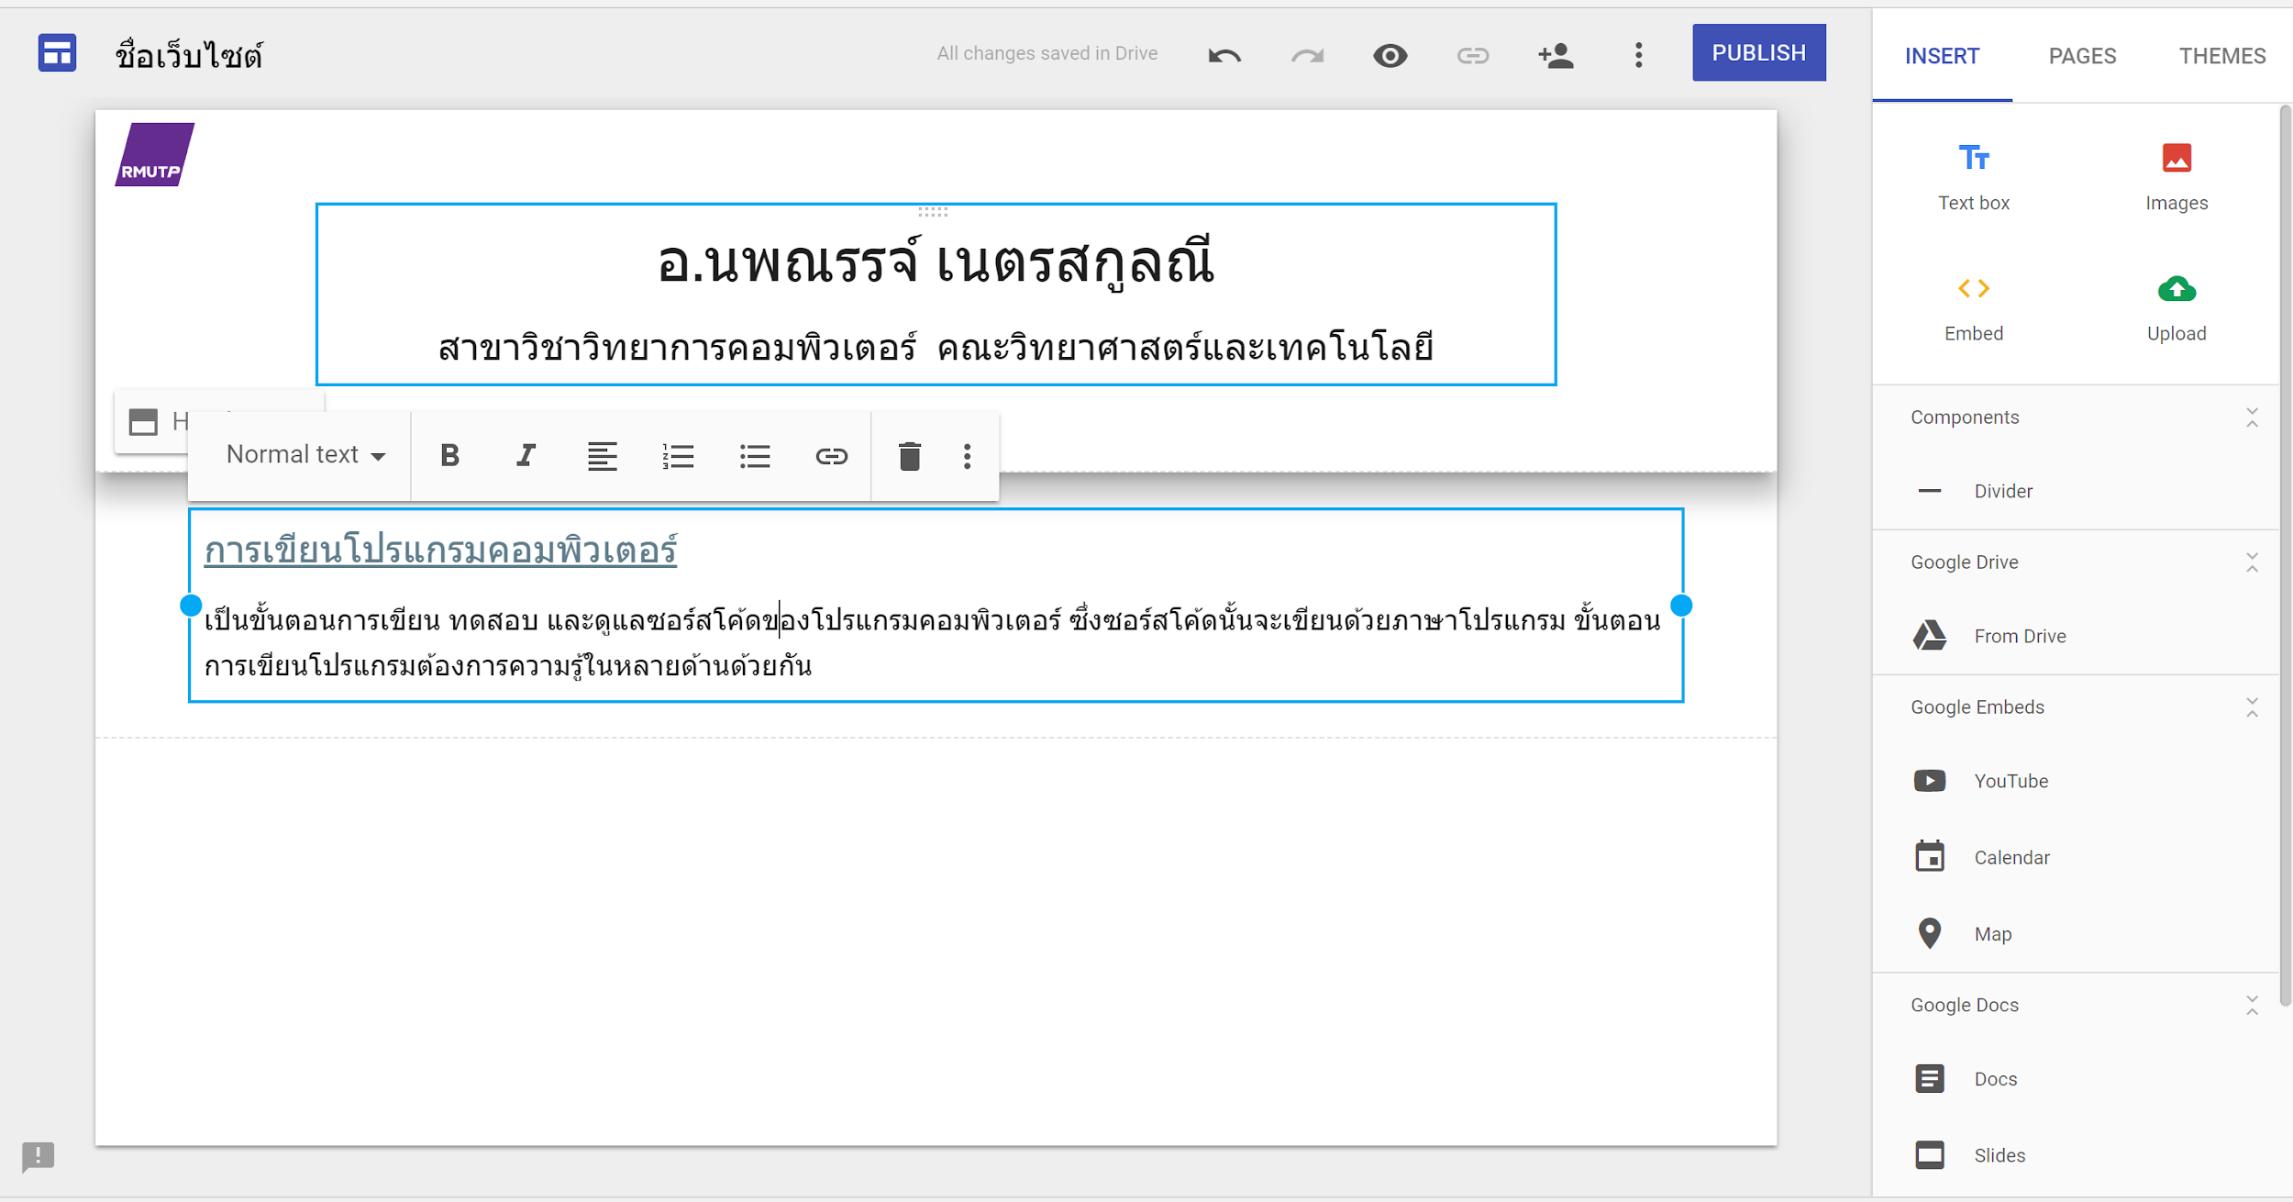

2. สามารถปรับตัวอักษร และกล่องข้อความได้ ถ้าต้องการลบกล่องข้อความให้คลิกไอคอนถังขยะด้านหน้า
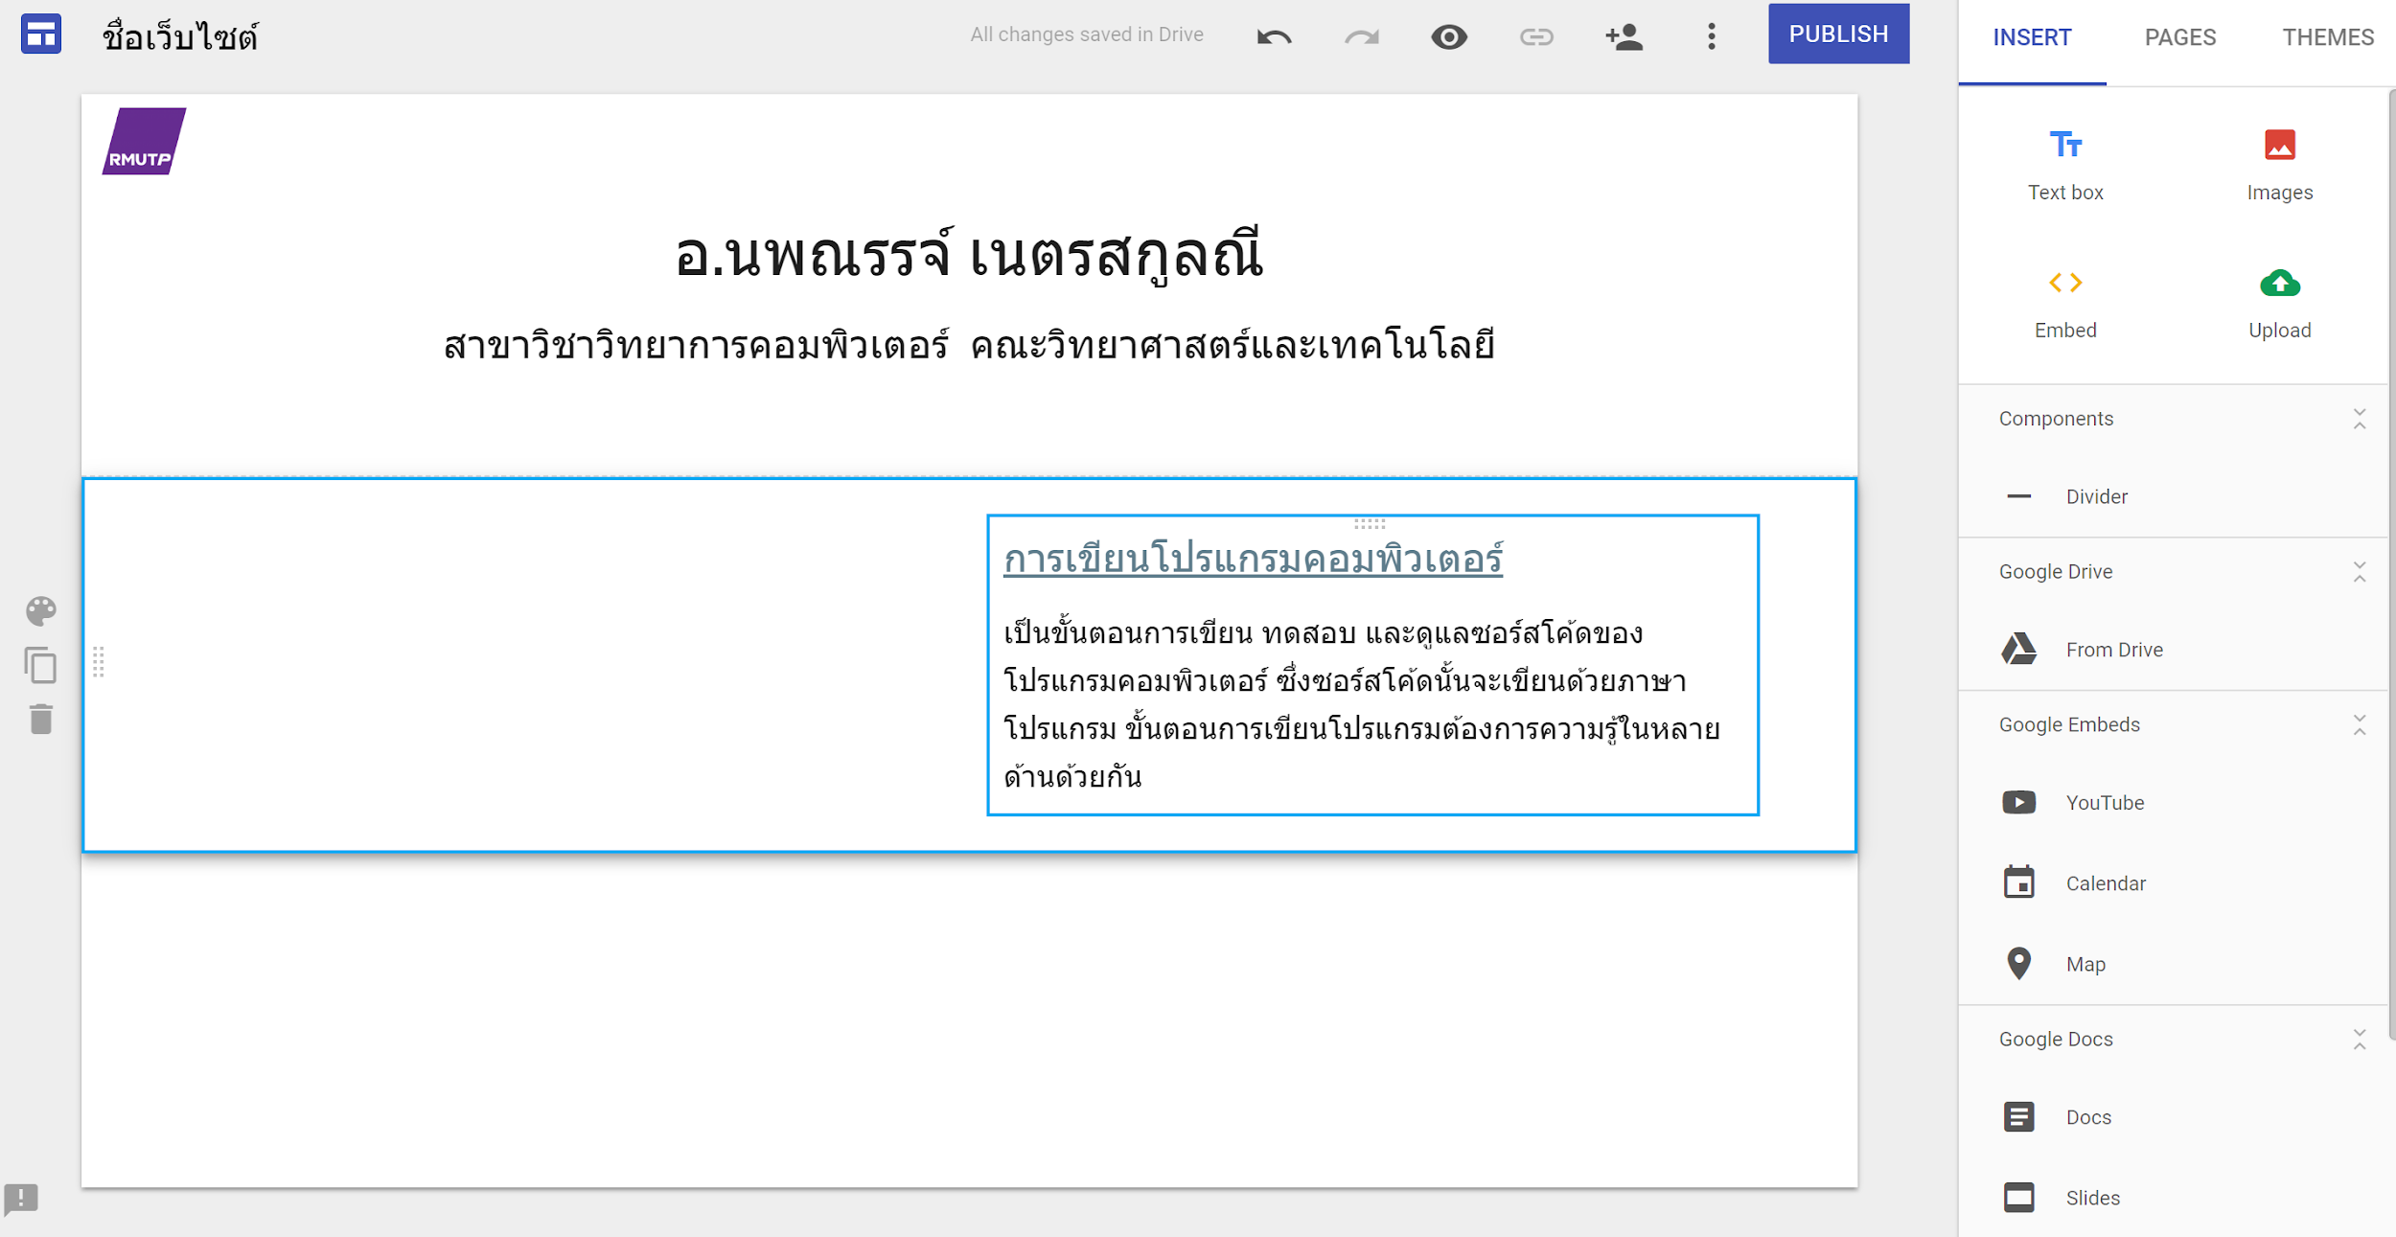

การใส่รูปภาพ
1. คลิกที่ Upload แล้วเลือกรูปภาพที่ต้องการใส่ แต่ถ้าต้องการใส่รูปจากเว็บ หรือ google drive ให้คลิกที่ Image
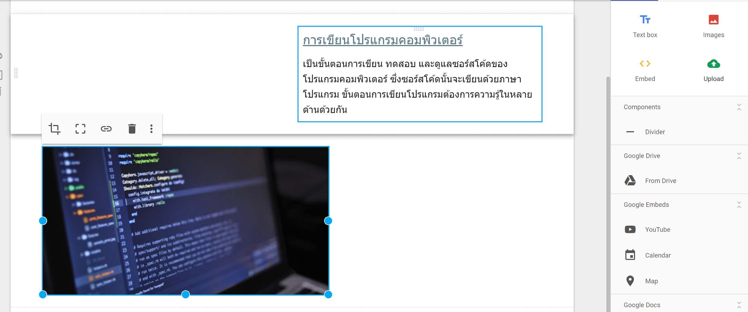

2. สามารถต้องการปรับขนาด ปรับตำแหน่งการวางรูปภาพได้

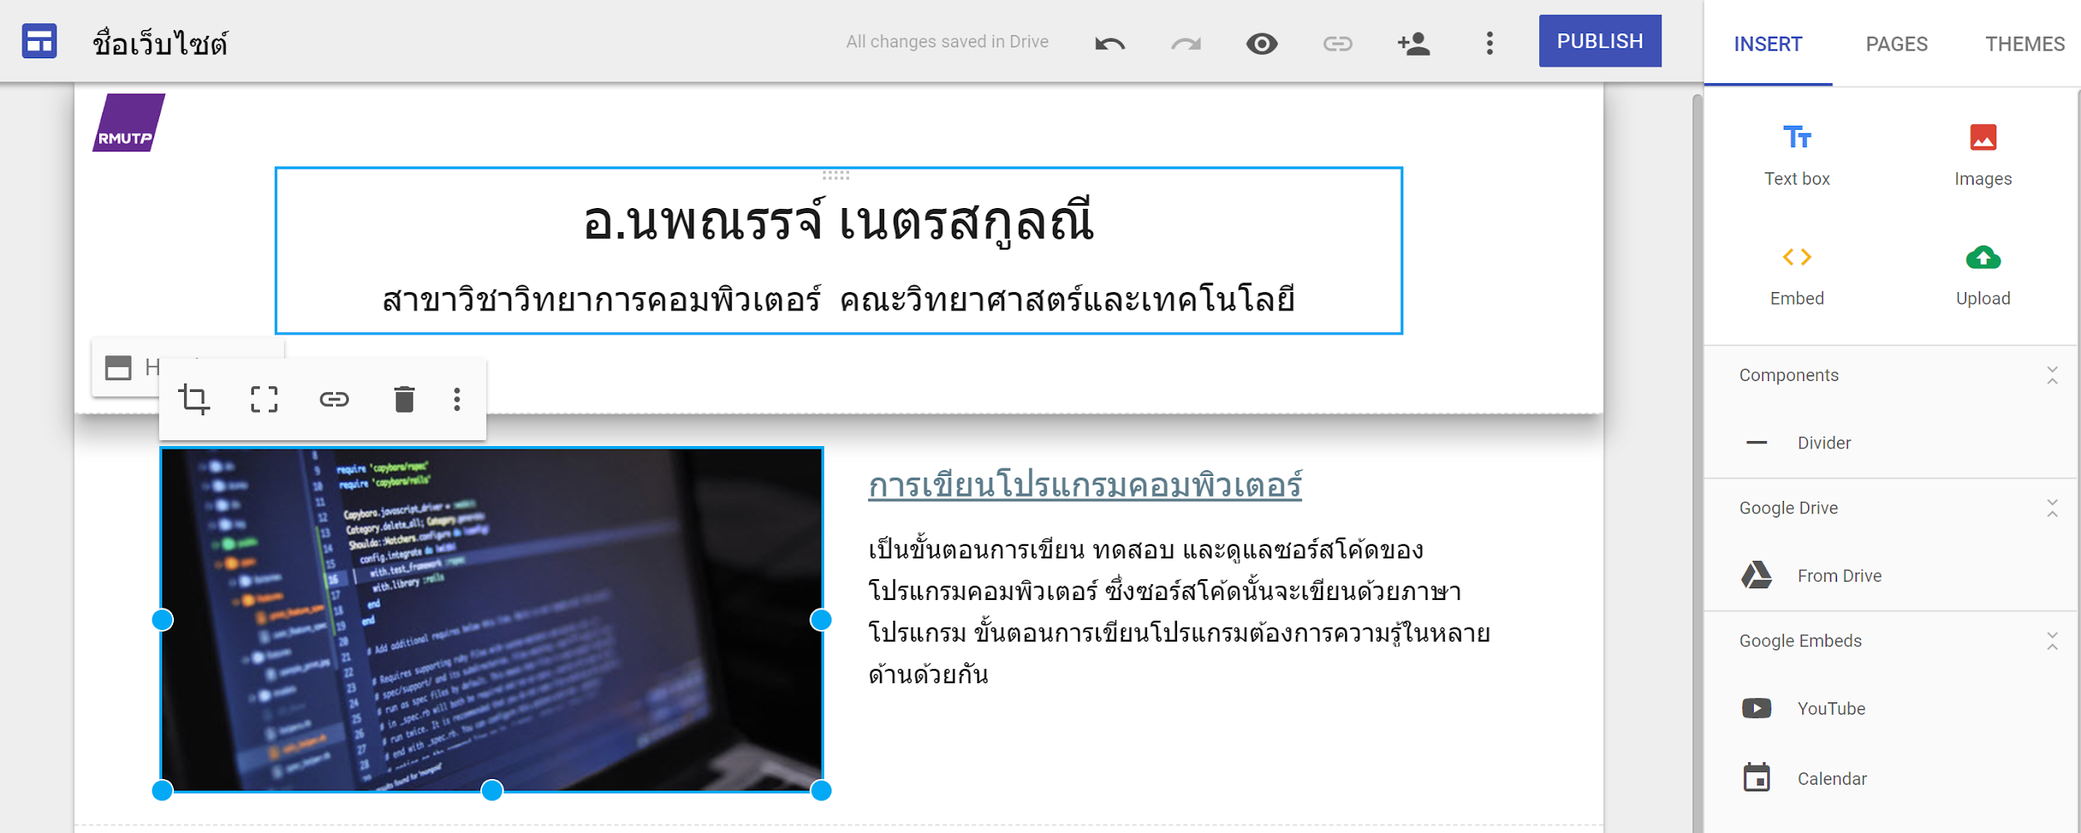

การเพิ่มหน้า
1. ไปที่เมนู PAGES คลิกที่ปุ่ม + ด้านล่าง เลือก New page

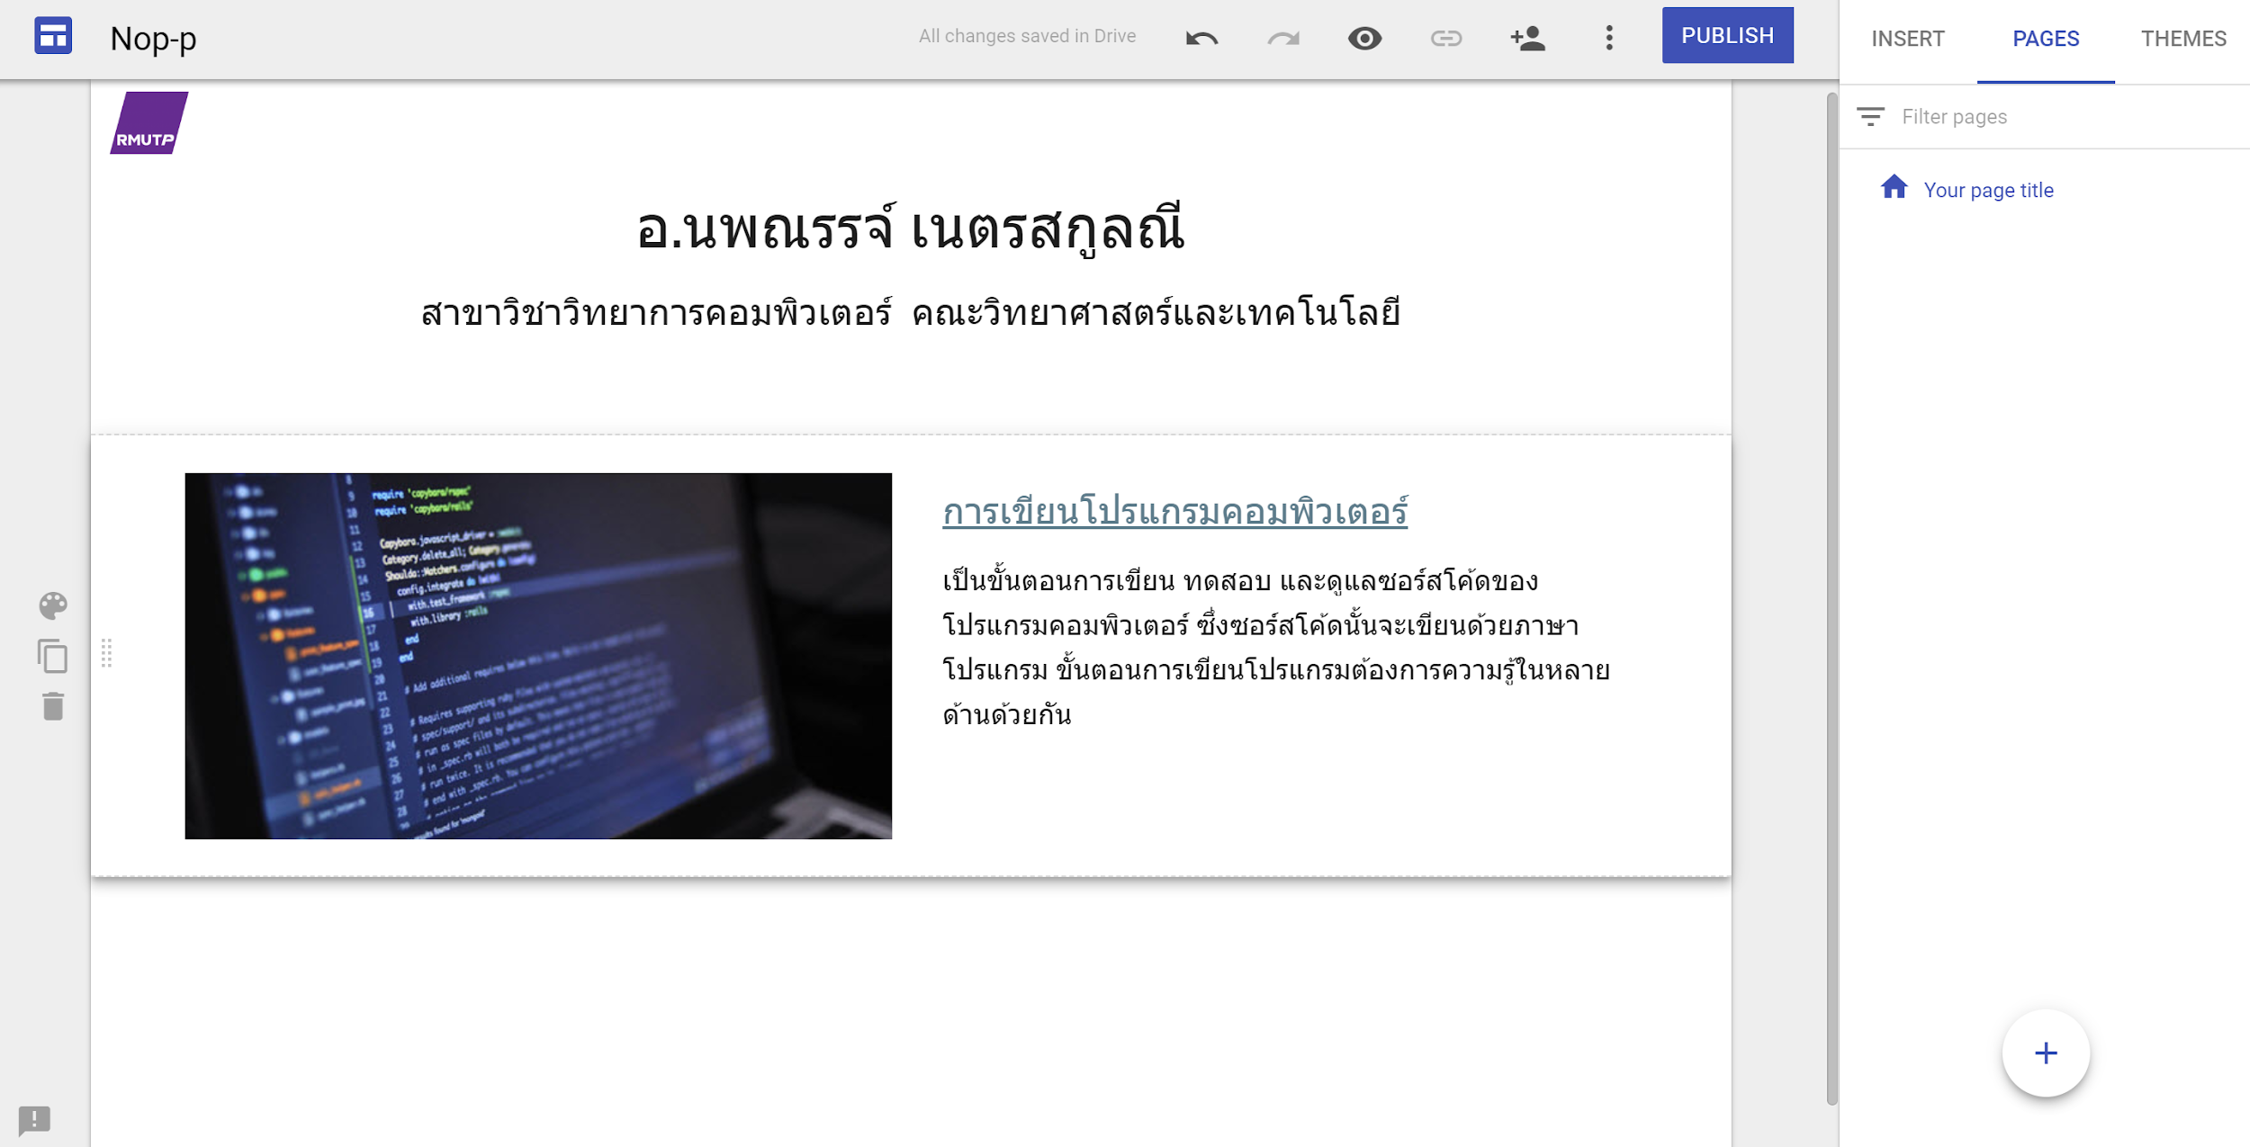

2. ตั้งชื่อเพจ แล้วคลิก DONE

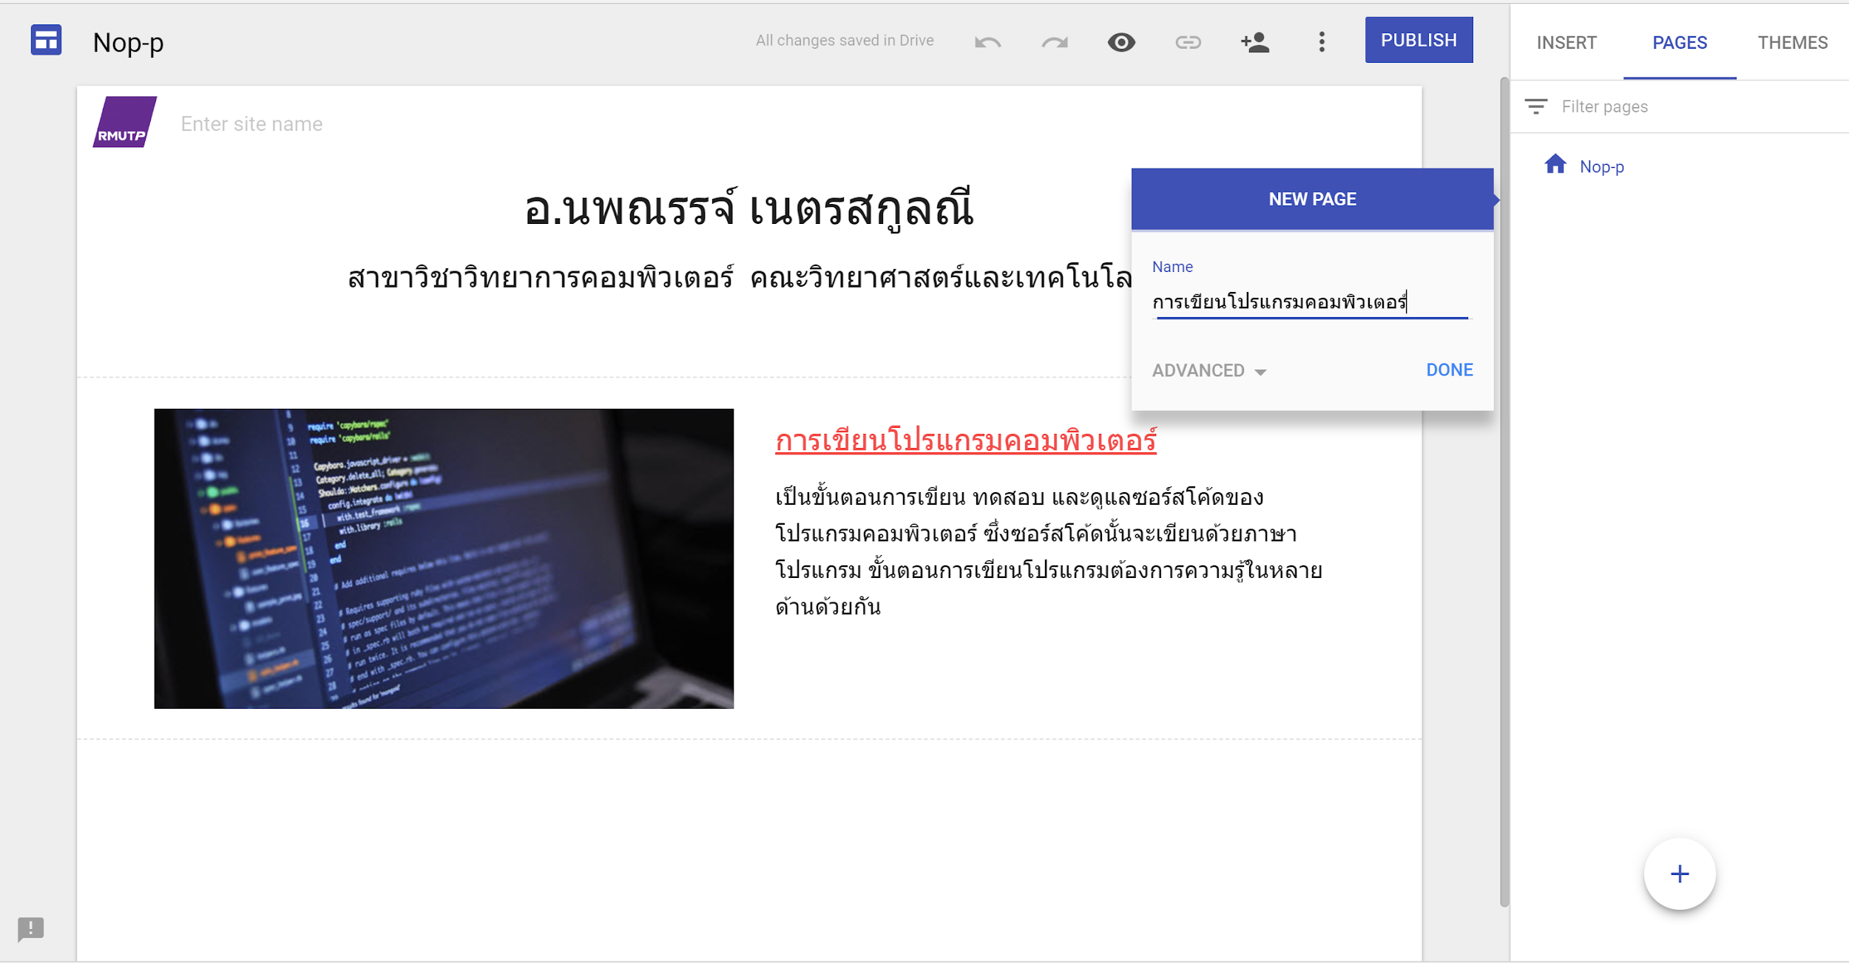

การใส่วิดีโอ
1. ไปที่เมนู Insert คลิกที่ YouTube แล้วค้นหาวิดีโอ เลือกวิดีโอที่ต้องการแล้วคลิก Select

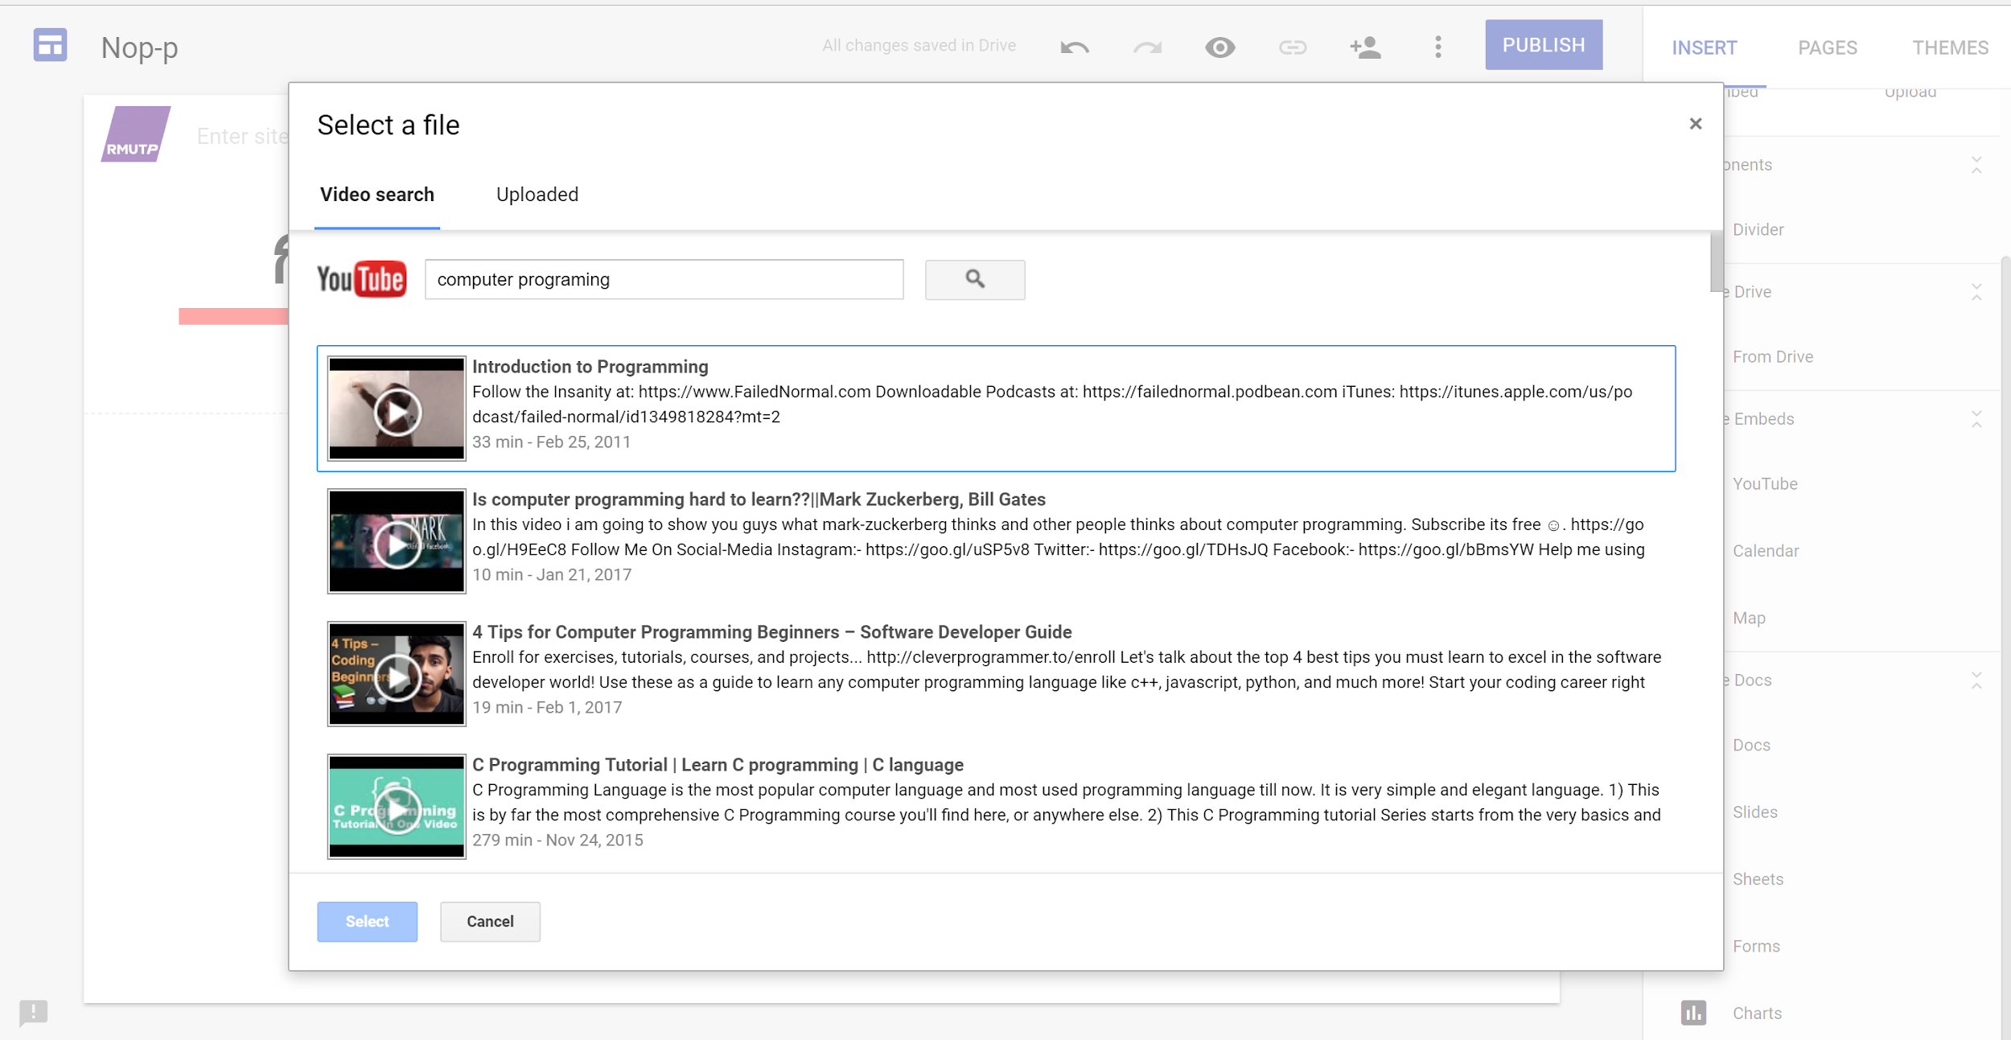

2. สามารถปรับขนาดวิดีโอได้
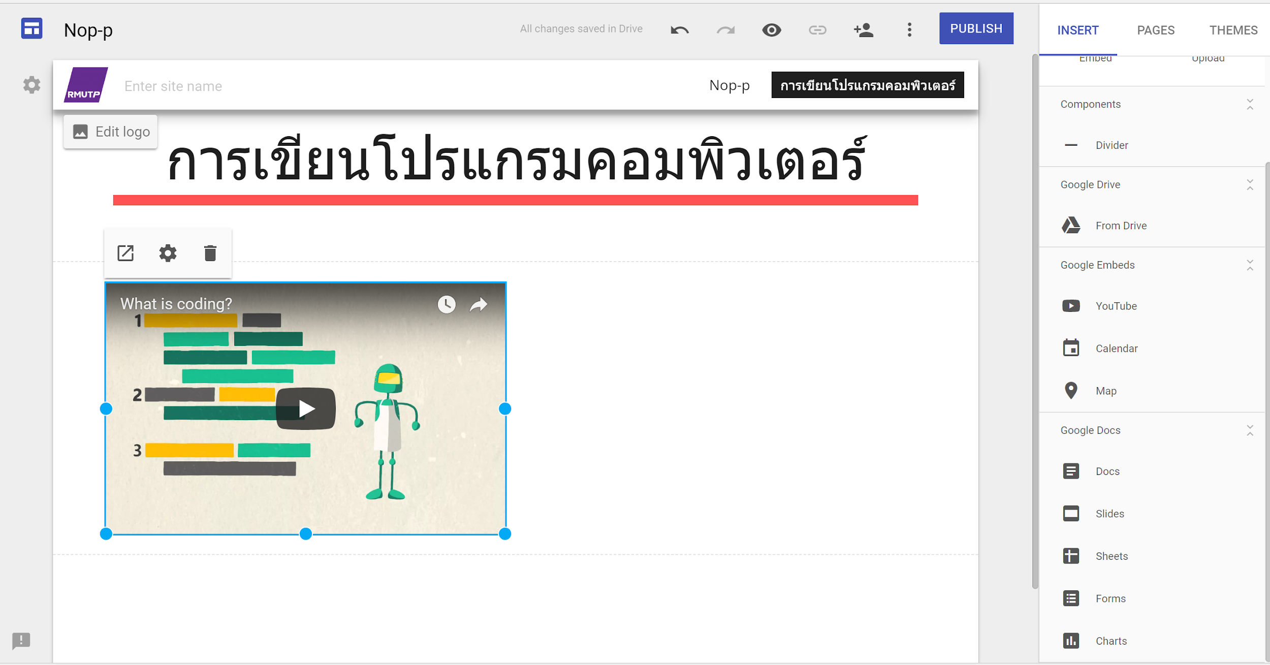

การแนบ Folder จาก Google Drive
1. ไปที่เมนู Insert คลิกที่ From Drive

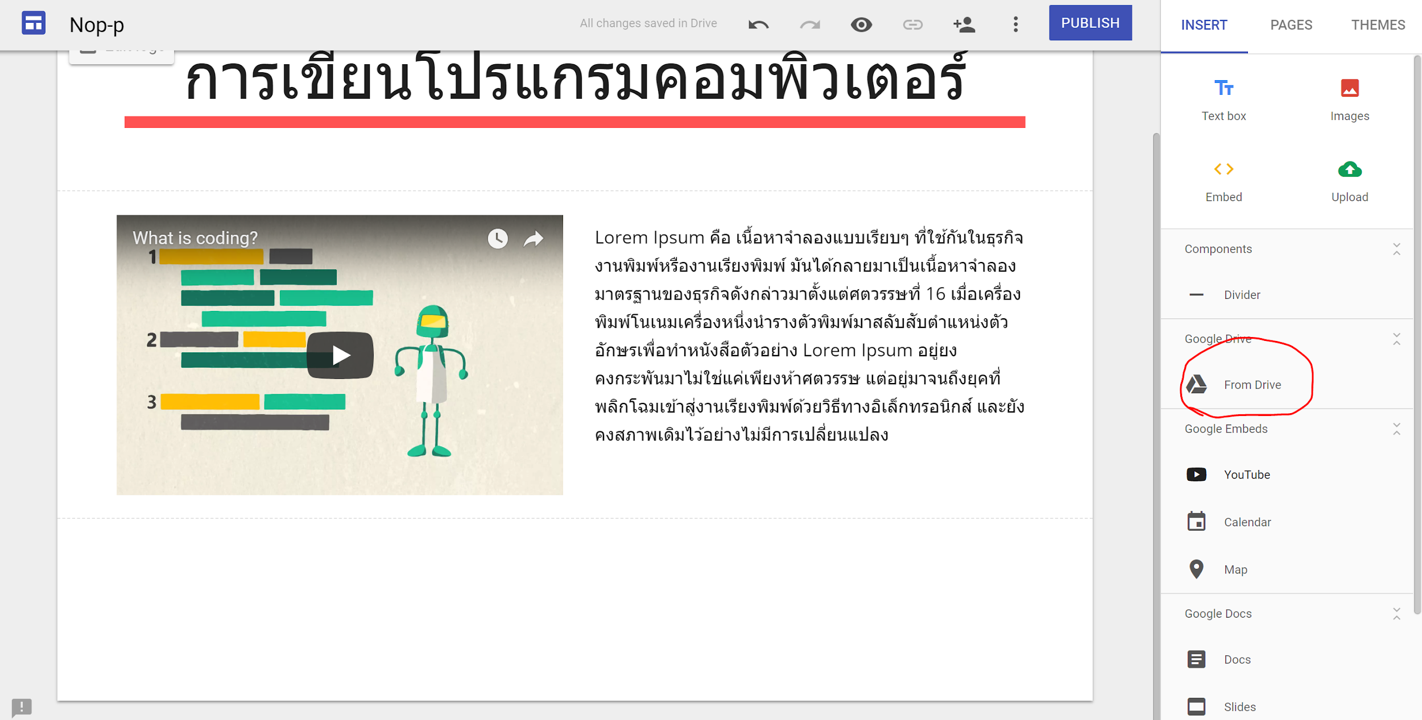

2. เลือก folder แล้วคลิก INSERT
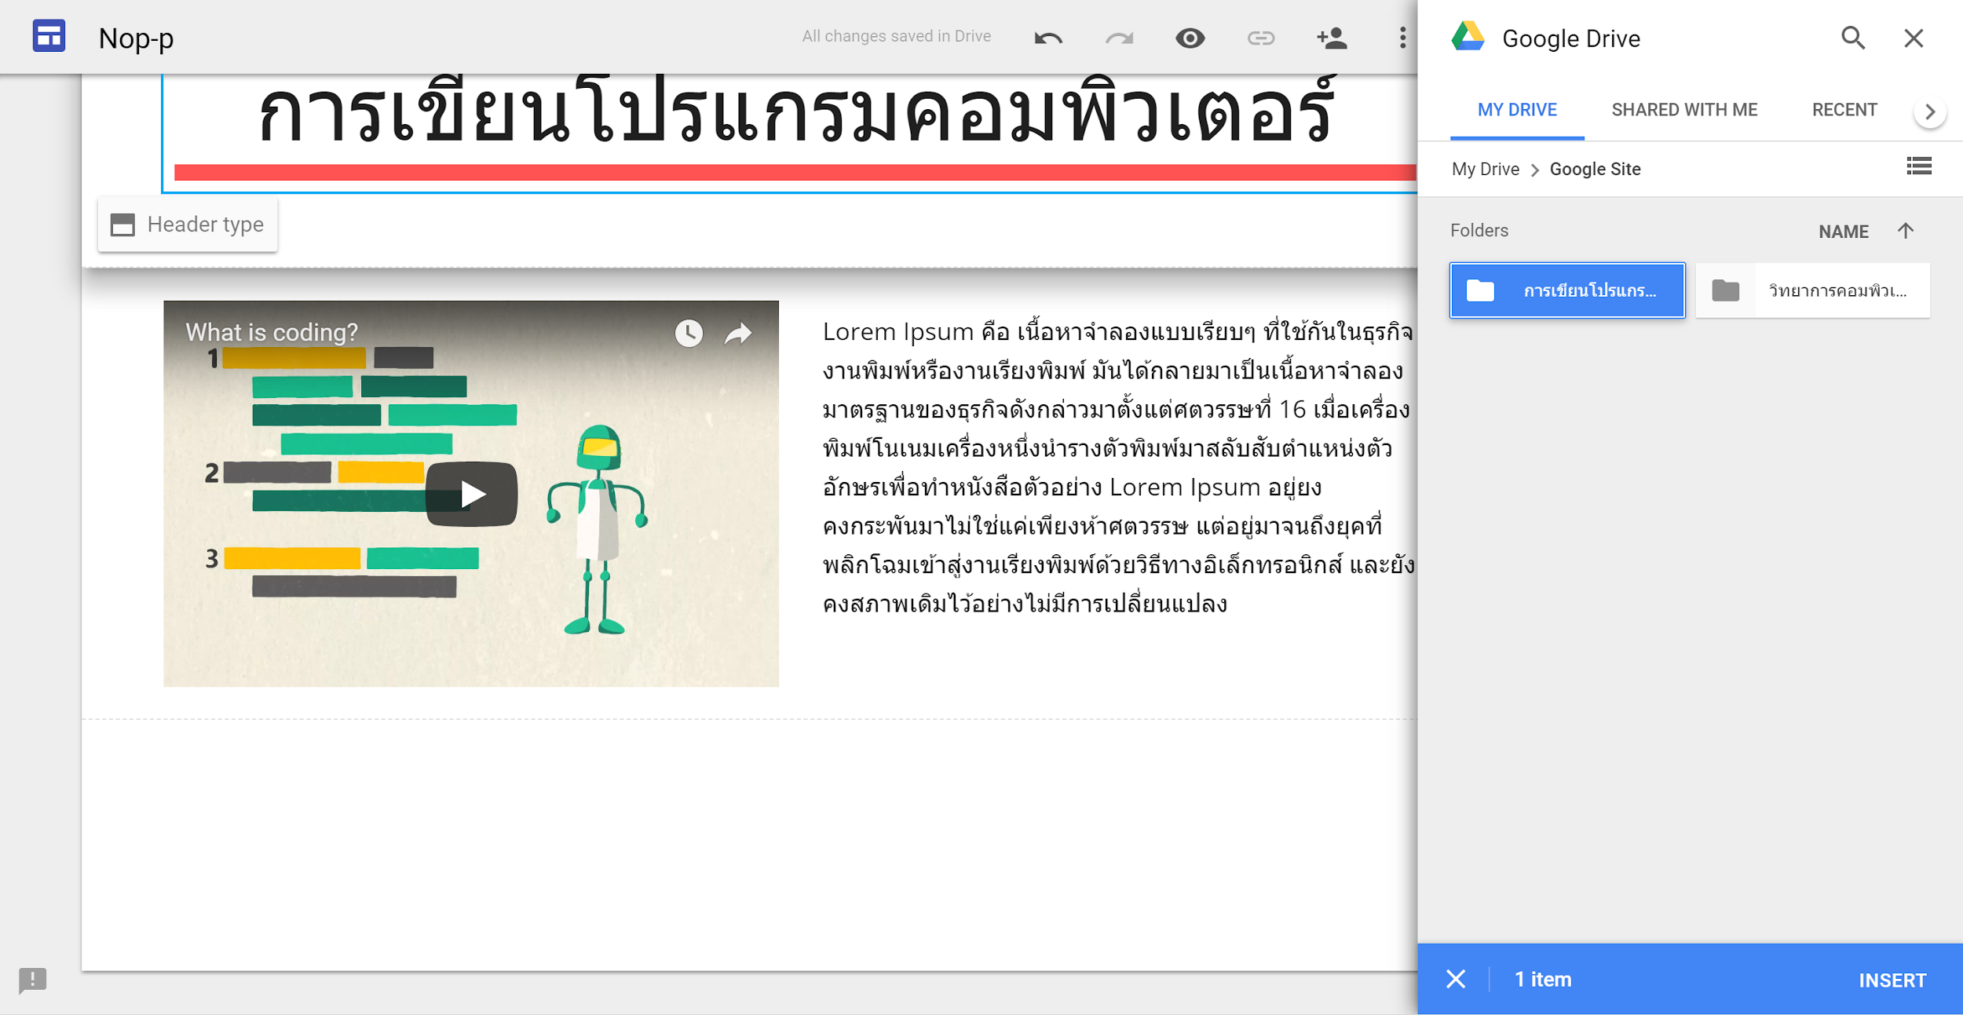

3. ใส่ข้อความบอกรายละเอียด โดยใช้กล่องข้อความ

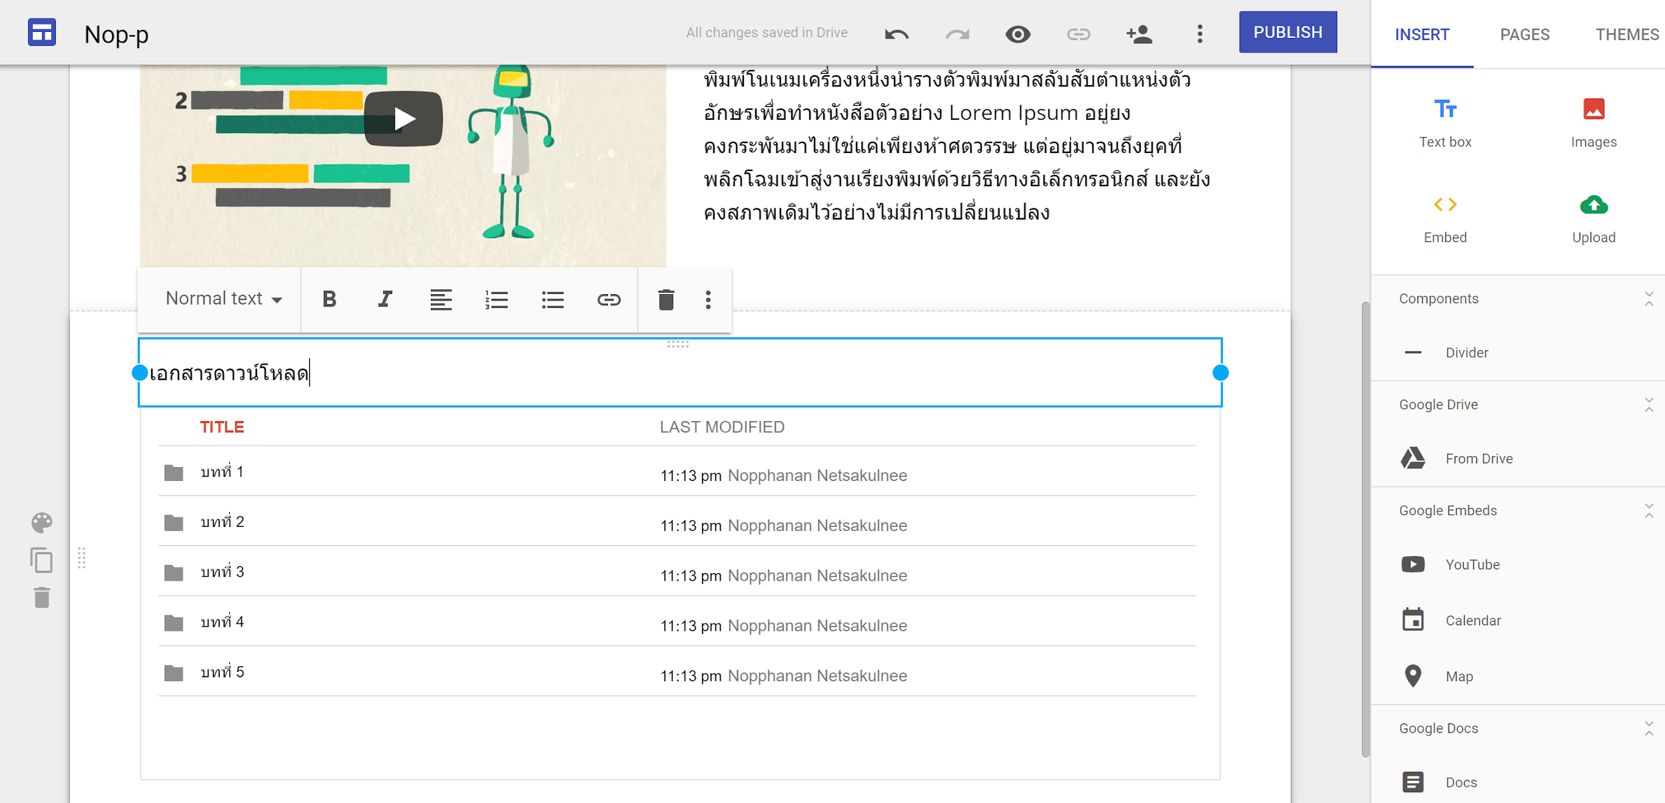

การ Publish
1. คลิกที่ปุ่ม PUBLISH ตั้งชื่อไซต์ จากนั้น คลิกที่ MANAGE
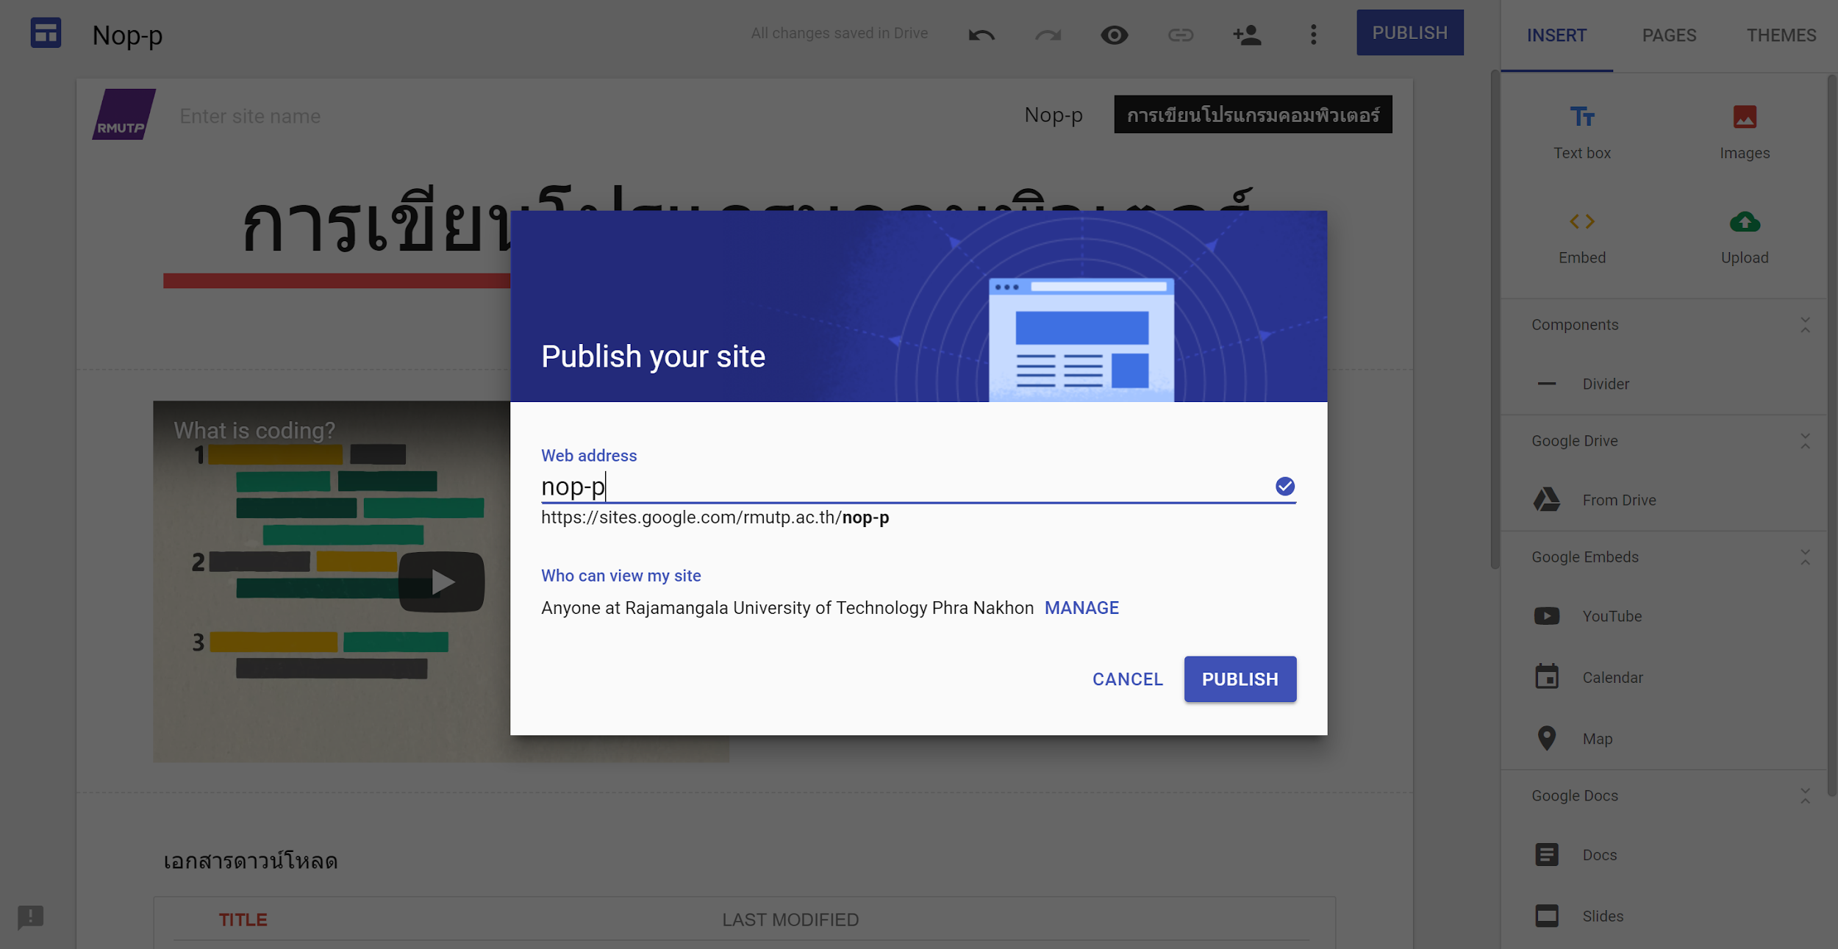

2. คลิกที่ Change
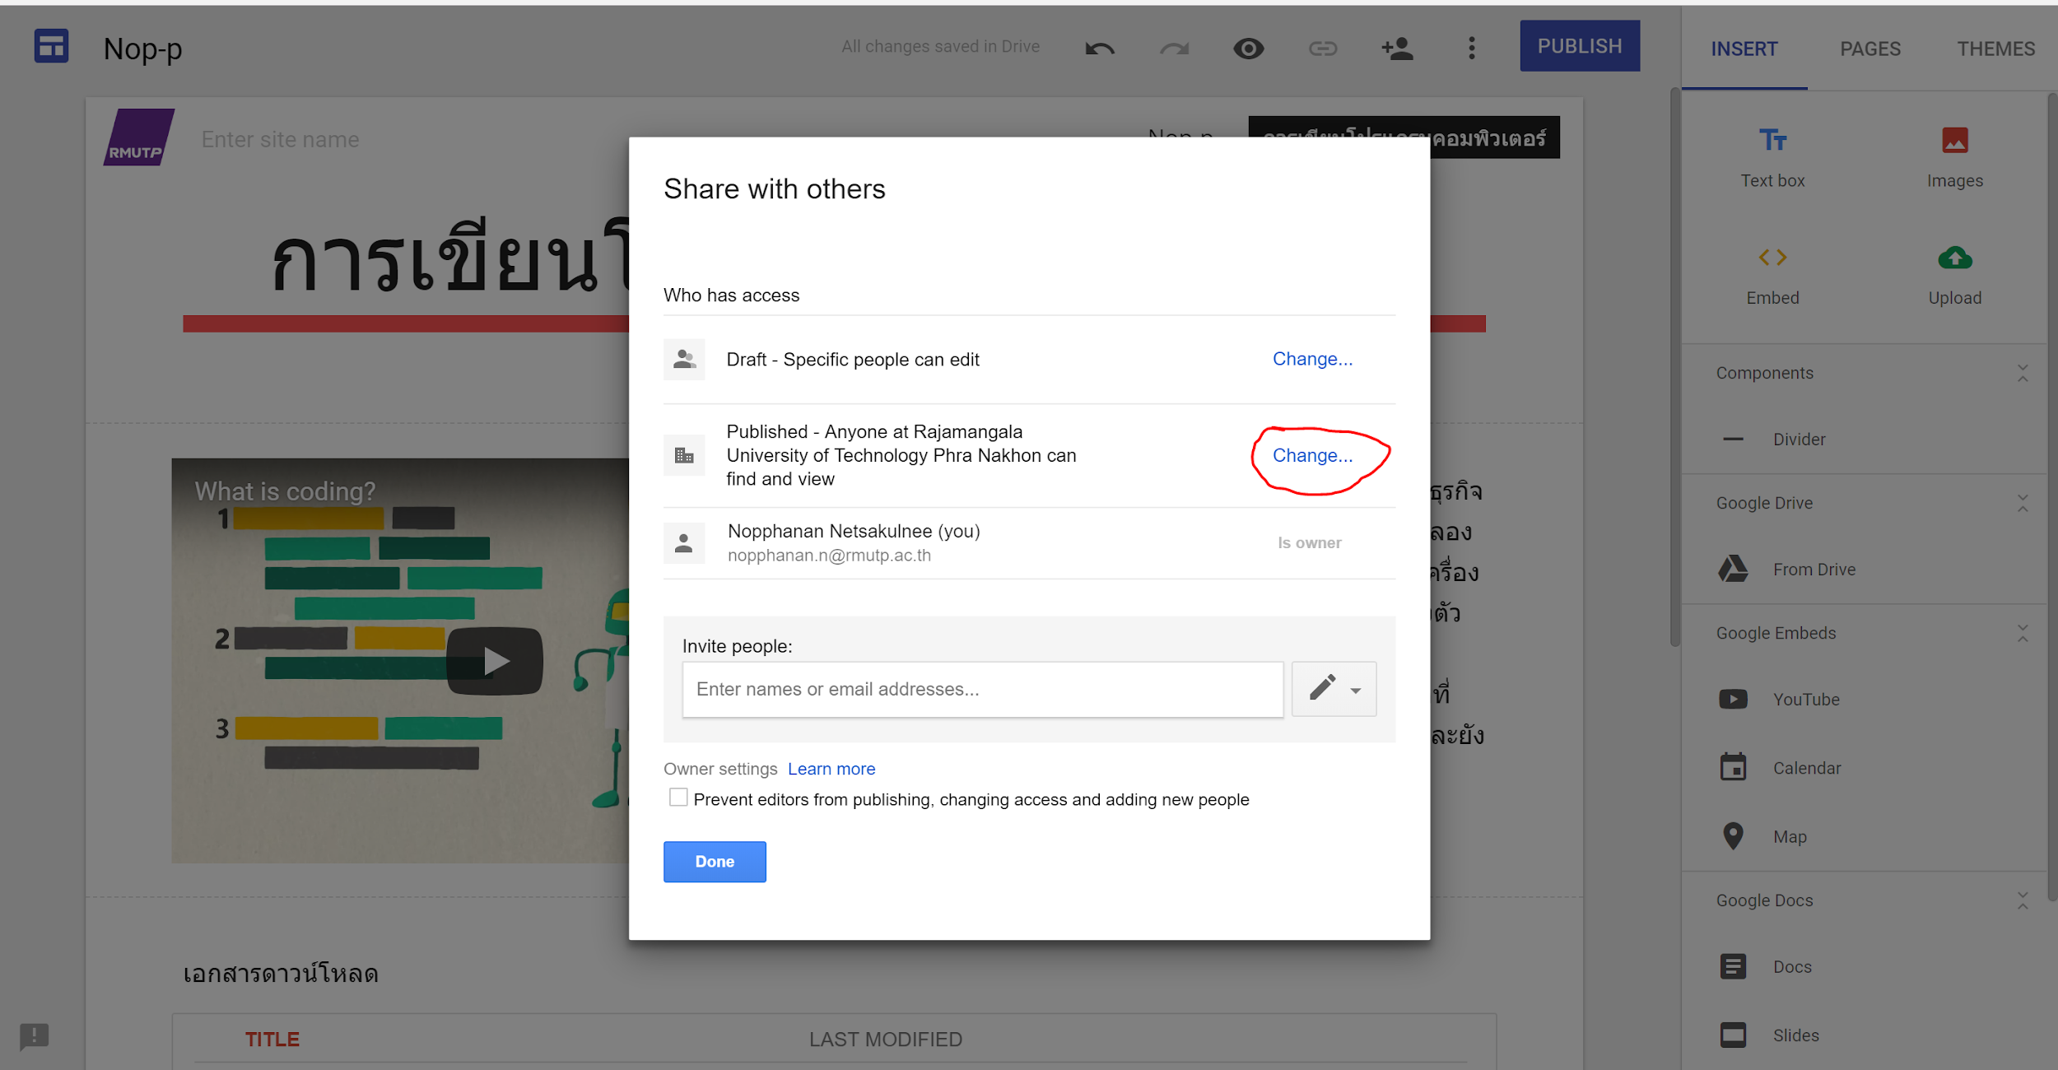

3. เลือก Anyone can find and view the published version

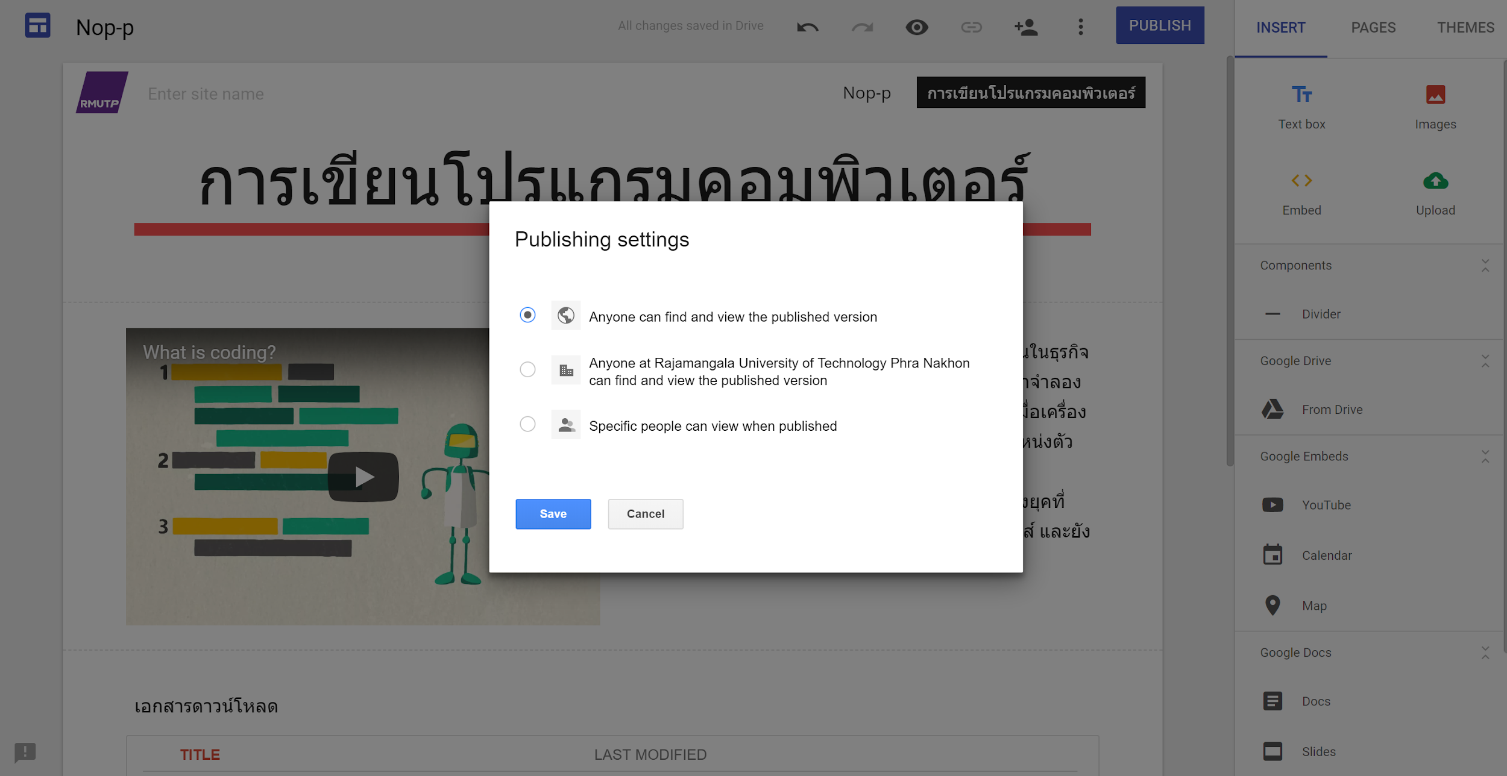

4. คลิกปุ่ม publish

